
НЕГОСУДАРСТВЕННОЕ ОБРАЗОВАТЕЛЬНОЕ ЧАСТНОЕ УЧРЕЖДЕНИЕ ВЫСШЕГО ОБРАЗОВАНИЯ «МОСКОВСКИЙ УНИВЕРСИТЕТ “СИНЕРГИЯ”»

Факультет/Институт |  | Кафедра ИМиИКТ им. В.В. Дика
 |  | (наименование факультета/ Института)
Направление/специальность |  | Информационные технологии и программирование
подготовки: |  | (код и наименование направления /специальности подготовки)
Форма обучения: |  | Очная
 |  | (очная, очно-заочная, заочная)

Отчет по практической работе №9
на тему |  | Разработка и использование библиотек
 |  | (наименование темы)
по дисциплине |  |  |  | Инструментальные средства разработки программного обеспечения
 |  |  |  | (наименование дисциплины)

Обучающийся |  | Глухарев А.Ю. |  | Не требуется
 |  | (ФИО) |  | (подпись)
Группа |  | VДКИП-111прог

Преподаватель |  | Сибирев И.В.
 |  | (ФИО) |  | (подпись)

Москва 2026 г.
Цель лабораторной работы: создать и подĸлючить DLL в C# и C++.
- C#
Создаём новый проект, выбираем "Консольное приложение (.NET Framework)
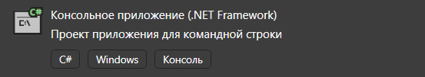

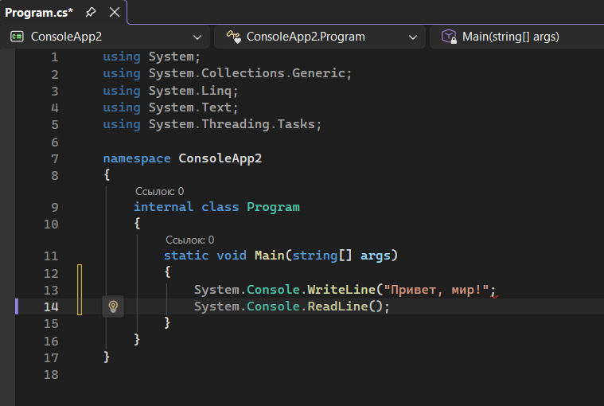

Открыть окно: Вид > Обозреватель решений (или Ctrl + Alt + L).
• Добавить проект: в Обозревателе решений вызовите контекстное меню (ПКМ) на Решение (ConsoleApp2) и создайте новый проект.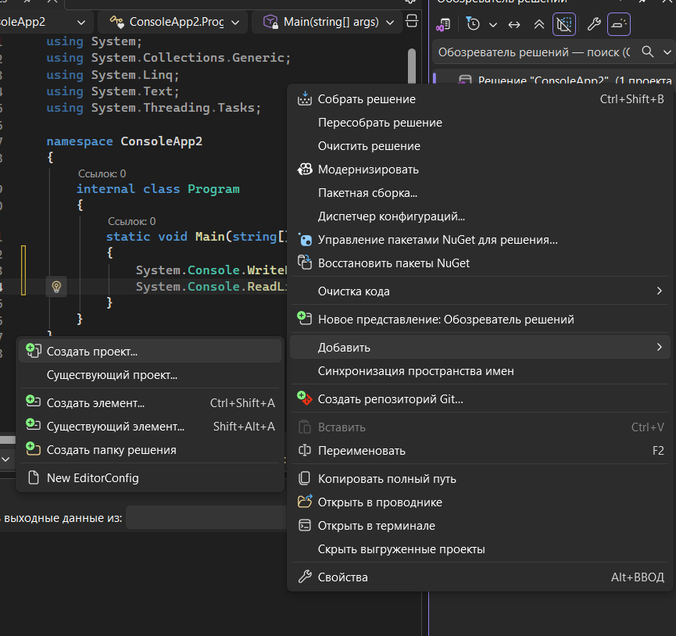
Выбираем "Библиотека классов (.NET Framework)

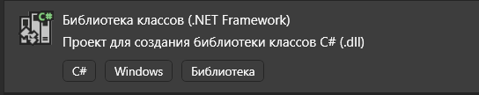
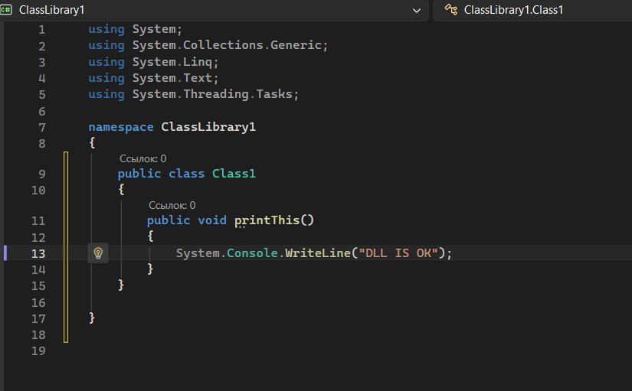
Снова заходим в "Обозреватель решений", нажимаем ПКМ на "ClassLibrary1".
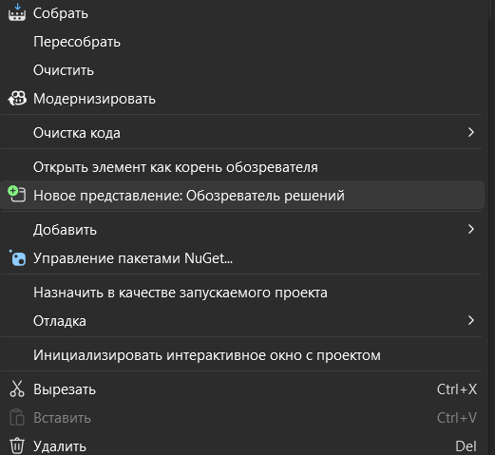
1
2
Затем ПКМ нажимаем на "Ссылки" и добавляем новую.
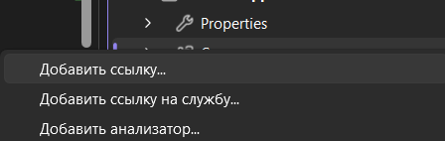
Выбираем "Проекты", ставим галочку.

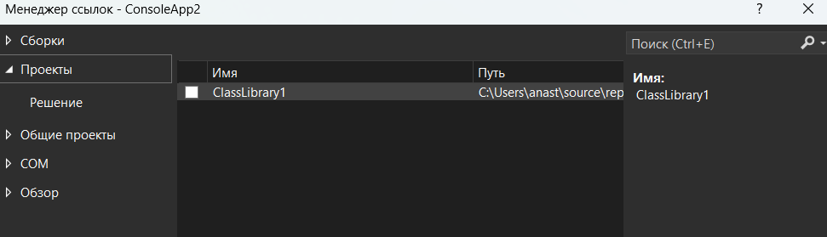
- C++
Создаём проект, заходим в "Обозреватель решений", выбираем "Свойства".
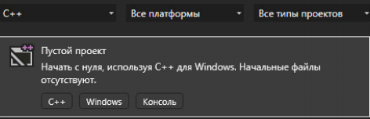
Откройте Страницу свойств проекта. Перейдите в раздел Общие (General), установите для параметра Тип конфигурации (Configuration Type) значение Приложение (.exe) и нажмите ОК.
2. В окне Обозреватель решений (Solution Explorer) нажмите правой кнопкой мыши на папку Исходные файлы (Source Files), выберите Добавить -> Класс....
3. Снова обратитесь к Обозревателю решений, вызовите контекстное меню для решения и выберите Добавить -> Создать проект.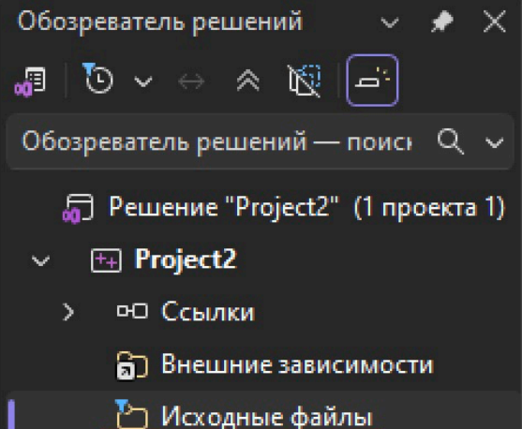
Выбираем пустой проект, называем его, смотрим его свойства.
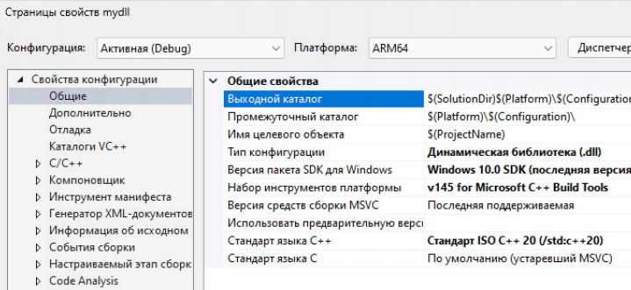

1. В Обозревателе решений повторно выберите папку Исходные файлы, перейдите в Добавить -> Класс.
2. В контекстном меню выберите опцию Пересобрать (Rebuild)
Выводы по проделанной работе:
В процессе работы были изучены и реализованы механизмы создания и интеграции динамически подключаемых библиотек (DLL) в программных средах C# и C++.

